國立臺南大學師資培育中心
114學年第二學期閩南語教學實務檢定暨競賽辦法
壹、活動宗旨 | 國立臺南大學為提升師資生教學實務能力與素養，本中心邀請校內師資生進行閩南語教學的課程研發，鼓勵有閩南語教學熱誠的師資生參與教案檢定暨競賽。
貳、主辦單位 | 國立臺南大學師資培育中心。
參、參與對象 | 本校在校生，且須完成本學期3月11日閩南語教學實務研習之簽到及簽退流程。
肆、檢定項目 | 教學演示檢定（上限30人，依電子檔繳件時間依序錄取）
伍、報名方式 | 一、報名表單收件時間：  即日起至 115 年 03 月 31 日（二）17:00 前，以電子檔方式繳件資料，請備妥資料後至Google表單填妥資料、並上傳電子檔，逾期不予受理。  表單連結：https://forms.gle/YgAXXunx8v3MZRxw9  二、報名規則：  所繳交之教案需為單人創作，不得多人組隊創作。  三、繳件資料：  需繳交電子檔案，請準備好以下資料並按照順序排好。  附件之Word檔案可至國立臺南大學師資培育中心網站下載。  1. 報名表單：請參見附件一。  2. 教案格式：請參見附件二，需繳交1節課之簡案。  3. 授 權 書：請參見附件三，簽名處可親自簽章後掃描或用電腦繕打。  四、收件方式：  1. 請繳交電子檔乙份，不用繳交紙本。  2. 請確認資料填妥並簽名，再將其合併為一個PDF檔，檔名格式為「姓名_學號」（例：郝聰銘_U76044046），並上傳至報名表單：  https://forms.gle/YgAXXunx8v3MZRxw9  ※註：請確認申請資料都已完備後，再填寫表單。
陸、競賽說明 | 一、教學演示檢定：  1. 演示單元：您所繳交之教案（1節課，40分鐘的簡案）。  2. 演示時間：115年04月18日（六）09：00 ~12：00。  每人試教12分鐘、換場3分鐘，共15分鐘。  3. 演示地點：師培中心將於後續錄取名單中公告。  4. 演示順序：師培中心將以電腦亂數抽籤決定並公告。  5. 注意事項：參與者請自行準備教具，若初選教案有修改，需再準備3份紙本，並於報到時提供。  二、評分委員：  邀請校內外閩南語領域教學專家學者進行審查。  三、注意事項：  （一）報名文件需繳交電子檔。  （二）教案請務必使用主辦單位提供的教案格式；附件教材內容（如：教具、學習單、評量單、投影片…等）依教案設計需求自行決定，繳交資料越詳盡越有利於評審給分。  （三）教案內容須為自行研發與編製，若引用他人資料時需註明出處。作品若涉及著作權問題，相關法律責任由作者自行負責。  （四）若經檢舉或告發，教案由他人代勞，且具有具體事實者，取消參賽資格，若獲獎勵則須追回；若因涉著作權法、專利權及其他權益侵害事實，參賽者需負一切法律責任。  （五）本活動規劃若有異動，皆會公告於師培中心網站。
柒、評分標準 | 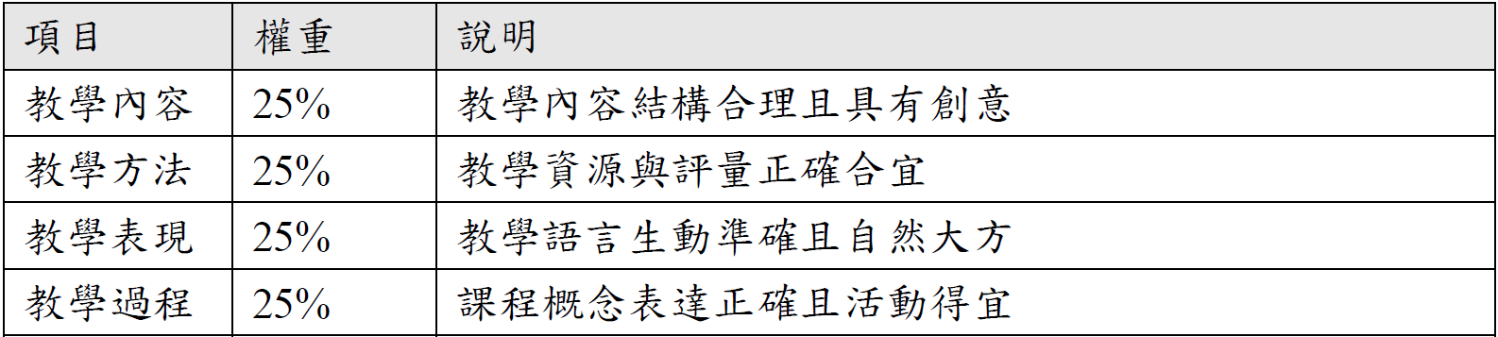
捌、通過說明 | 一、檢定通過標準為70分，檢定通過即登錄師培檢定點數3點。  二、若評分標準任一項目0分，即使分數超過70分，仍視同檢定未通過。  三、依評審審查分數依照高分至低分排序，錄取前三名頒發獎勵與獎狀。  第一名：頒發麗文圖書禮卷1,000元獎品與獎狀一紙；  第二名：頒發麗文圖書禮卷600元獎品與獎狀一紙；  第三名：頒發麗文圖書禮卷400元獎品與獎狀一紙。  ※註：評審委員得視參賽件數擇優錄取，若無優秀件數，名次得從缺。
玖、聯絡方式 | 一、聯絡電話：(06)213-3111 分機 1342 (張先生)  二、電子郵件：cte-1@gm2.nutn.edu.tw

【附件一】報名表

報名項目 | 閩南語教學實務檢定暨競賽
教案名稱
姓名 |  | 系級 |  | 學號
聯絡電話 |  | 電子信箱
資料檢核表 | 電子資料：  □附件一之報名表  □附件二之教案  □附件三之授權書  □將以上資料合併成一份 PDF 檔，檔名存為「姓名_學號」。  □將 PDF 檔上傳至Google表單。  上傳表單網址：  https://forms.gle/YgAXXunx8v3MZRxw9
具結事項 | 本人同意參加「閩南語教學實務檢定暨競賽」，並保證：  1. 教案設計競賽檢核表所檢核項目均符合競賽規範。  2. 教案內所有內容均無違反著作權法或研究倫理相關規範。  3. 本人已熟知競賽辦法內所列之規範與注意事項，若填寫內容不實、違反本次檢定暨競賽之規範與精神、抄襲、轉貼他人資料、或者盜用人作品，經本中心查證有任一違規行為，將依「國立臺南大學學生獎懲辦法」懲處；若有通過檢定或獲獎，將撤銷檢定通過證明、並需繳回獎金與獎狀。  參賽作者簽名： 年 月 日  （可用電腦繕打、電子簽名、或者掃描上傳，具結事項未簽名者一律退件）

【附件二】閩南語教學實務檢定暨競賽 教案格式

領域/科目 |  |  |  | 設計者
實施年級 |  |  |  | 總節數
單元名稱
核心素養
領綱核心素養 |  |  |  |  | 總綱核心素養
學習重點 | 學習表現
學習重點 | 學習內容
議題融入
教材來源
學習資源
學習目標
課程架構
教學活動設計
教學活動內容與實施方式 |  |  | 時間 |  | 學習資源 | 評量
附件（學習單、評量單…等）

【附件三】資料授權書

教案名稱：_____________________________________________________________________________

本人設計之教案參加國立臺南大學師資培育中心所舉辦「114學年第二學期閩南語教學實務檢定暨競賽」，經評審獲選後，其著作財產權為該中心及教育部所擁有。在此同意可將該項教材、教案等予以重製、公開發表或發行，並應註明該教材、教案等為本人著作，並可於著作權宣導之範圍內（非營利之目的），將前項教學設計案等予以編輯或重製後，不限時間、地點、次數公開發表做為教育推廣之用。
有關本人參加國立臺南大學師資培育中心所舉辦「114學年第二學期閩南語教學實務檢定暨競賽」，聲明同意以下事項：
1、該教案內容與附件（含學習單、投影片與評量單等）確實由本人自行創作，且無侵害他人著作權及智慧財產權之情事。
2、日後如有任何侵權之糾紛，本人願意出面處理並自負法律責任，與主辦單位無涉，如因此致中心有損害者，本人願負賠償之責。
3、如有侵害著作權等相關法規經法院判決確定者，本人願意繳回所有原發之獎勵及稿費等。

此致
國立臺南大學師資培育中心

立同意書人：
學 系：
電 話：

中華民國 年 月 日

